有一张图,绝对是在说你,你信吗？
如果你不出去走走,你会以为这就是世界.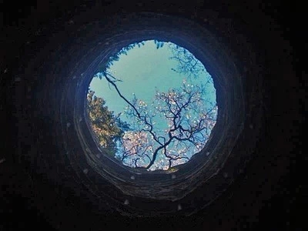
你永远无法满足所有人.走自己的路,让SB说去吧!
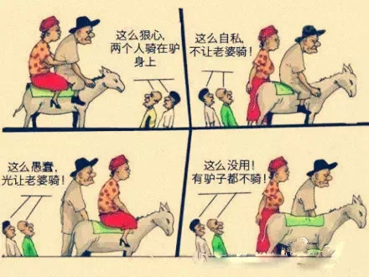
真正的婚姻不是生活一辈子不吵架, 而是吵架了还能生活一辈子.
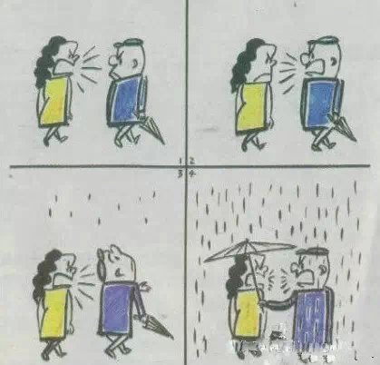
表面繁荣未必是好事,抛开表象看实质才是人生真谛.
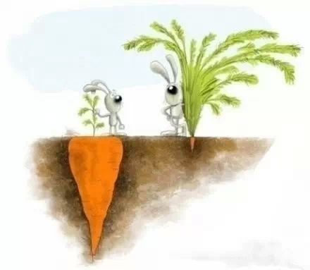
别沮丧,生活就像心电图,一帆风顺就证明你挂了

当下一个是你时,有些事就没有那么好笑了!
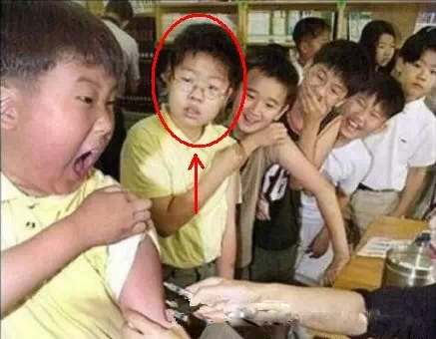
可怕的不是真坏人,而是假好人!

乐观是一种态度
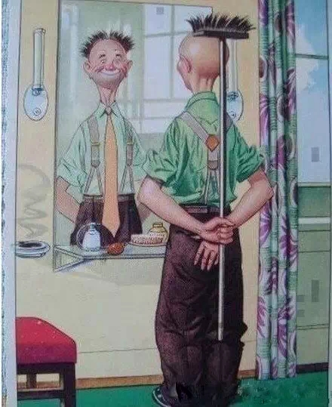
你所知道的不要全说,你所看到的不要全信
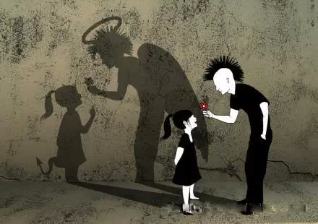
塑造自己,过程很疼,但你最终你能收获一个更好的自己
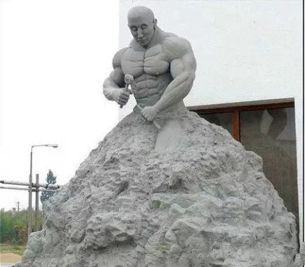
痛苦的时候,正是成长的时候
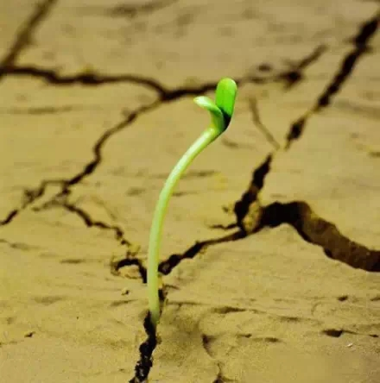
我不太肯定我的方向,但是我希望自己能走的远一点
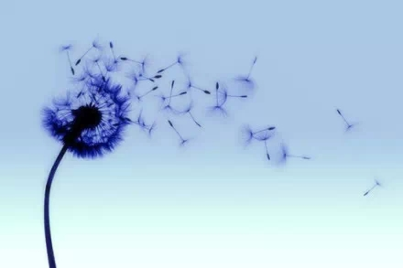
有的时候,信任,就是这么一回事
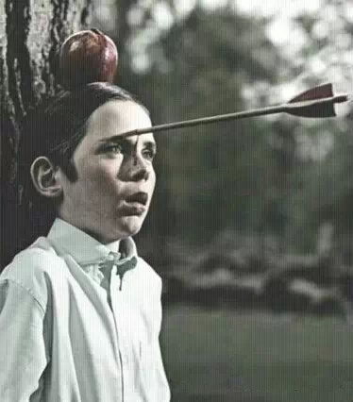
一生之爱,触动到你了吗?
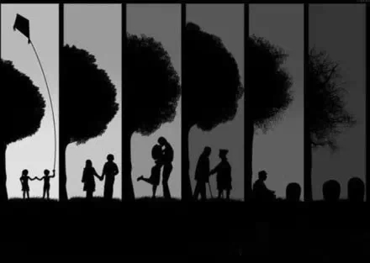
经常告诉自己,别放弃!
